Университет ИТМО, факультет программной инженерии и компьютерной техники
Двухнедельная отчётная работа по «Информатике»: аннотация к статье

Дата прошедшей лекции | Номер прошедшей лекции | Название статьи/главы книги/видеолекции | Дата публикации (не старше 2021 года) | Размер статьи (от 400 слов) | Дата сдачи
11.09.2024 | 1 | Как работают hex-коды для обозначения цветов | 26.01.2021 | ~999 | 07.11.2024
25.09.2024 | 2 | LZW compression | XX.01.2023 | ~914 | 07.11.2024
09.10.2024 | 3 | 3D в Python — создание и чтение сцены 3D-модели в Python | 12.04.2023 | ~928 | 07.11.2024
 | 4
 | 5
 | 6
 | 7

Выполнил(а) Макогон Я.В. , № группы P3118 , оценка
^{Фамилия И.О. студента} ^{не заполнять}
Прямая полная ссылка на источник или сокращённая ссылка (bit.ly, tr.im и т.п.)
https://blog.aspose.com/ru/3d/3d-in-python/
Теги, ключевые слова или словосочетания (минимум три слова)
3D, Python, визуализация, графика
Перечень фактов, упомянутых в статье (минимум четыре пункта)
- Aspose.3D для Python — это многофункциональная библиотека, предназначенная для работы с 3D-моделями
- С помощью Aspose.3D можно создавать и рендерить 3D-сцены, добавляя в них геометрические формы и источники света для улучшения визуализации.
- Библиотека позволяет добавлять материалы к 3D-объектам, задавая цвет и другие параметры, например, используя диффузные цвета в материале типа LambertMaterial.
- Созданные 3D-сцены можно сохранять в формате FBX, а также загружать для последующего редактирования, что позволяет управлять их структурой и свойствами.
Позитивные следствия и/или достоинства описанной в статье технологии (минимум три пункта)
- Простота работы: Поддержка популярных форматов и удобный API облегчают создание и редактирование 3D-моделей.
- Качество визуализации: Материалы и освещение обеспечивают реалистичность 3D-сцен.
- Гибкость интеграции: Поддержка сохранения и чтения сцен упрощает интеграцию в проекты.
Негативные следствия и/или недостатки описанной в статье технологии (минимум три пункта)
- Aspose.3D требует высокой производительности устройства, особенно для сложных сцен.
- Полная версия Aspose.3D требует лицензии (для коммерческого использования нужно заплатить минимум 799$)
- Использование Aspose.3D требует установки и зависимостей, что может ограничить гибкость проекта.
Ваши замечания, пожелания преподавателю или анекдот о программистах
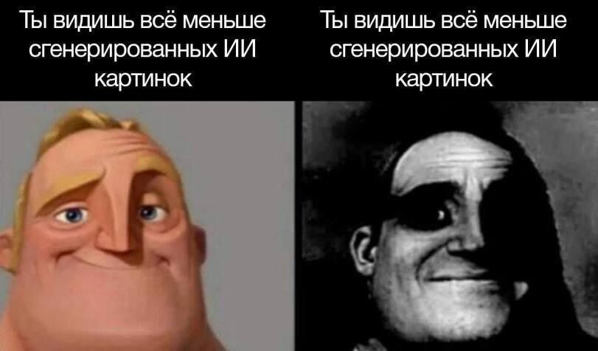

Наличие этой графы не влияет на оценку

